Program Szkolenia

„Zmiany we Wdrażaniu Lokalnych Strategii Rozwoju”
Lublin ul. Stefczyka 3b, Sala konferencyjna II piętro czwartek 1 sierpnia 2013 r. w godzinach od 10:00- 13:00

- Projekt zmian w rozporządzeniu „Wdrażanie Lokalnych strategii rozwoju” - przedstawienie i omówienie zmian.
- Dyskusja dotycząca akceptacji zmian.
- Realizacja LSR - stan wykorzystania środków i realizacji wskaźników.
- Zmiany w LSR - informacja o koniecznych działaniach LGD.
- Plan działania SR KSOW Woj. Lubelskiego na lata 2014-2015
- wstępne informacje na temat nowego planu.
6. Aktualne problemy napotykane przez LGD – dyskusja.

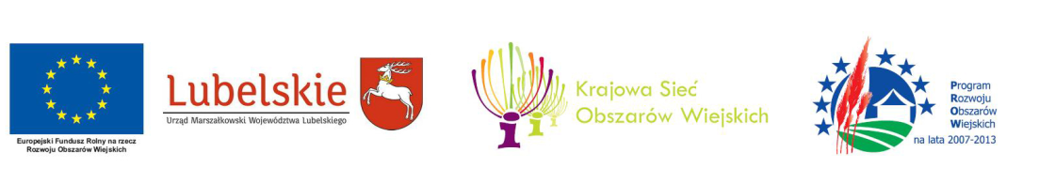

Europejski Fundusz Rolny na rzecz Rozwoju Obszarów Wiejskich: Europa inwestująca w obszary wiejskie.”
Projekt współfinansowany ze środków Unii Europejskiej w ramach Pomocy Technicznej
Programu Rozwoju Obszarów Wiejskich na lata 2007 – 2013.
Przedsięwzięcie realizowane przy współpracy Sekretariatu Regionalnego KSOW Województwa Lubelskiego.
Instytucja Zarządzająca
Programem Rozwoju Obszarów Wiejskich na lata 2007-2013 – Minister Rolnictwa i Rozwoju Wsi.

